Experimenteren met grafieken

Frans van Galen
Koeno Gravemeijer

De school moet leerlingen voorbereiden op de toekomst. De wereld verandert snel en het onderwijs heeft moeite die veranderingen bij te houden. Veel veranderingen hebben te maken met ict. Als je vroeger iets op wilde zoeken deed je dat in een boek of encyclopedie, maar tegenwoordig doe je het via Google. Schrijven doe je op de computer, die je ook helpt om schrijffouten te corrigeren. Mobieltjes, mail en chatten hebben de manier waarop we met anderen communiceren volstrekt anders gemaakt.
Door de computer is ook de manier waarop we met getallen omgaan anders geworden. Overal wordt verwezen naar percentages, naar trends, naar toename en afname, alles lijkt gekwantificeerd te worden. We kunnen ook zelf bijna overal gegevens over opvragen en we kunnen die gegevens op allerlei manieren weergeven. We gaan echter, meer dan vroeger, op een globale manier met kwantitatieve gegevens om, want de computer doet het feitelijke rekenwerk. We moeten alleen wel de resultaten kunnen interpreteren.
Naar ons idee moet deze ingrijpende verandering ook al in het basisonderwijs doorklinken. Er moet meer aandacht komen voor het representeren van gegevens, en de computer dient daarbij een grote rol te spelen. In de huidige rekenmethodes worden grafieken niet erg systematisch aan de orde gesteld; meestal blijft het bij het interpreteren van een gegeven plaatje. Leerlingen zouden veel vaker zelf grafieken moeten maken, zowel met als zonder de computer. Ook is er behoefte aan specifieke programma’s die leerlingen inzicht geven in grafieken.
Inzet van de computer maakt bovendien onderzoekend leren mogelijk. Bijvoorbeeld:
- Leerlingen vergelijken verschillende manieren om gegevens grafisch weer te geven, zoals staafgrafieken, lijngrafieken en cirkeldiagrammen.
- Leerlingen werken met echte gegevens die ze zelf verzameld hebben. Het zijn nooit zulke mooie ronde getallen als in het rekenboek, maar dat is geen probleem wanneer het rekenwerk aan de computer kan worden overgelaten.
- Leerlingen werken met computerprogramma’s waarin ze een grafiek als hulpmiddel gebruiken bij het nemen van beslissingen.
Op het Freudenthal instituut in Utrecht wordt een onderzoek uitgevoerd onder de naam ‘Rekenen-wiskundeonderwijs voor de informatiemaatschappij’. Het wordt gesubsidieerd door de Ververs Foundation (www.verversfoundation.nl). Doel van het project is om via voorbeeldactiviteiten te laten zien hoe het onderwijs in de bovenbouw beter zou kunnen inspelen op de vaardigheden die de maatschappij vraagt. In dit artikel bespreken we een aantal onderwijsactiviteiten. Ze kunnen met evenveel recht tot het vak wetenschap en techniek worden gerekend, als tot het vak rekenen-wiskunde.

Treinmachinist
Centraal bij de verschillende activiteiten staat het gebruik van grafieken om verandering in beeld te brengen. Bij het computerprogramma Treinmachinist gaat het om verandering in de snelheid van een trein (noot 1). Op het scherm - zie Figuur 1 - staat het plaatje van een treinbaan, waarop de trein te zien is als een bewegende rode punt. Leerlingen kunnen de trein laten rijden met de pijltjesknoppen op het scherm of met de pijltjestoetsen op het toetsenbord. Optrekken en remmen kan zowel langzaam (enkele pijl) als snel (dubbele pijl). De snelheid van de trein is af te lezen op de meter rechtsonder, als een staafje dat langer en korter wordt. Figuur 1 toont de spelversie van het programma waarin het er om gaat om zo snel mogelijk een rondje te rijden. Daarbij moeten leerlingen er voor zorgen dat ze de maximumsnelheid niet overschrijden en dat ze op tijd stoppen op ieder station. De straf op fouten is dat de ATB - de automatische treinbeveiliging - de trein stilzet en hem eventueel laat terugrijden.

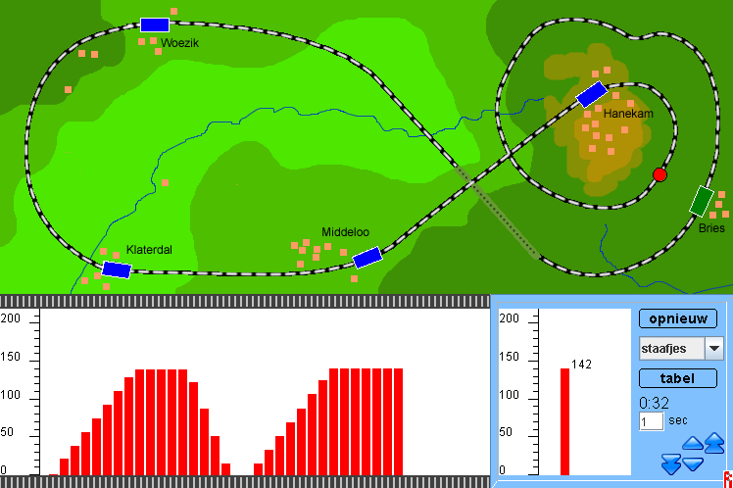

Figuur 1. De spelversie van Treinmachinist.

Terwijl de trein rijdt tekent de computer een grafiek van de snelheid van de trein. Deze grafiek bestaat uit een serie staafjes, waarbij elk staafje staat voor een aparte meting. Er is dus in de vormgeving een directe koppeling tussen de snelheidsmeter en de grafiek van het verloop over de tijd. Leerlingen kunnen zelf instellen om hoeveel tijd een meting moet worden gedaan.
De spelversie van Treinmachinist is bedoeld als introductie en op dat moment is de grafiek als het ware alleen nog maar een bijproduct. Later krijgen de leerlingen een serie opdrachten die juist gaan over de vorm van de grafieken. Deze opdrachten staan op papier en er is een simpele baan zonder tussenliggende stations waarop ze kunnen experimenteren. De leerlingen moeten bijvoorbeeld de trein zo laten optrekken en remmen dat een grafiek ontstaat die lijkt op die van het plaatje. Daarna volgen vragen over de grafiek.
De opdrachten van Treinmachinist zijn vormgegeven als een webquest - zie www.webquests.nl - en kunnen door leerlingen in principe zelfstandig gemaakt worden. De vragen bij het computerprogramma kunnen worden gedownload en afgedrukt op papier. De opdrachten zijn geschikt als extra stof voor leerlingen die hun gewone rekenwerk afhebben, maar kunnen ook activiteiten uit het rekenboek rond grafieken vervangen. Naar ons idee leren kinderen er het meeste van als ze de computeropdrachten in tweetallen maken en als de leerkracht tijd neemt voor een nabespreking. Verderop geven we voorbeelden van wat in zo’n gesprek aan de orde kan komen.

Staafjes
Met opzet bouwden we in het programma Treinmachinist een grafiek in met staafjes en niet een lijngrafiek. Bij de staafjesgrafiek kunnen leerlingen op een heel concrete manier redeneren over veranderingen. In Figuur 2, bijvoorbeeld, is te zien dat de trein eerst rustig optrekt en daarna sneller. Leerlingen kunnen dat bijvoorbeeld onder woorden brengen als:
“Aan het begin trekt de trein langzaam op. Dat zie je aan het verschil tussen de staafjes, want het staafje ernaast is steeds maar een beetje groter. Later trekt hij snel op. Er is dan een groter verschil tussen de staafjes. Elke seconde komt er 20 kilometer per uur bij.”

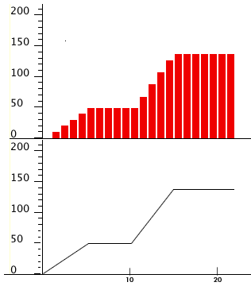

Figuur 2. Staafjesgrafiek en lijngrafiek van het optrekken van de trein.

Vergeleken met onze, wat ongebruikelijke staafjesgrafiek is een lijngrafiek abstracter, want daar zijn geen losse meetpunten zichtbaar. Veel leerlingen zullen bij de lijngrafiek van Figuur 2 grote moeite hebben om uit te leggen waarom de trein sneller optrekt als de lijn steiler is. Dat zou een uitleg moeten zijn als:
“De lijn is in het tweede stuk steiler en dat wil zeggen dat de snelheid van de trein in dezelfde tijd - bijvoorbeeld 3 seconden - meer toeneemt dan in 3 seconden aan het begin.”
Bij testen van het programma op scholen in Amsterdam West (noot 2) bleek dat de staafjes inderdaad hielpen om de discussies over de grafieken concreet te maken. Leerlingen waren in staat om uit een grafiek af te lezen of de trein langzaam was opgetrokken, of snel, en of hij rustig had geremd of hard. Ze konden ook onder woorden brengen waaraan je dat kunt zien.

Welke trein reed het verst?
Interessant was wat er bij het uittesten gebeurde bij de lastige vragen rond de grafieken van Figuur 3. De eerste vraag was welke trein het langst gereden had, de vraag daarna welke trein het verste gereden had. Dat trein a het langst gereden had zag iedereen, maar over de vraag welke trein het verste reed waren de leerlingen het niet eens. Er waren kinderen die kozen voor a, want ‘als je langer rijdt kom je ook verder’. Er waren ook kinderen die kozen voor b, want ‘die trein reed harder, en als je hard rijdt kom je verder’. Een meisje uit groep 8 woog de twee argumenten heel netjes tegen elkaar af. Ze koos voor b, ‘want het scheelt maar 4 seconden, en hij rijdt twee keer zo snel!’.
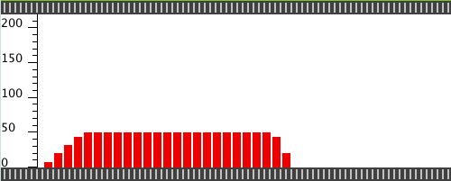 trein a

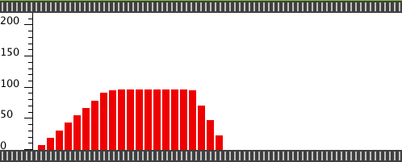 trein b

Figuur 3. Welke trein reed het langst? Welke trein reed het verst? De snelheid is gemeten per seconde; elk staafje geeft een meting weer.
Het probleem zette leerlingen aan het denken hoe je een precies antwoord zou kunnen vinden. In twee van de drie groepen kwamen kinderen met het voorstel om de lengtes van de staafjes bij elkaar te nemen. “Je kunt misschien alle staafjes boven op elkaar zetten”, zei een leerling. Dat is een goede oplossing, want elke staafje is ook een maat voor de afstand die de trein aflegt.
Redeneren over verschillen tussen staafjes en over de som van een reeks van staafjes, loopt vooruit op bewerkingen als differentiëren en integreren die pas in het voortgezet onderwijs aan de orde komen. Natuurlijk staan de redeneringen van deze basisschool-leerlingen nog ver af van zulke wiskundige operaties, maar hun ontdekkingen zijn wel stappen in die richting.
Bij de opdrachten van Treinmachinist zijn de vragen bij figuur 3 overigens niet het belangrijkst. Het gaat vooral om het doorzien en gebruiken van de representatie; de staafjes zijn een maat voor de snelheid en dus voor de afstand die je binnen een bepaalde tijd aflegt, en je kunt aan de staafjes zien hoe de snelheid varieert.

Vissen vangen
Een andere webquest die gemaakt is binnen het project heet ‘Vissen en Konijnen’. Ook hier draait het om het redeneren op basis van grafieken. De webquest begint met een spel dat ‘Visvangst’ heet - zie Figuur 4 - en een simulatie is van de groei van een vissenpopulatie. De bedoeling van het spel is om zoveel mogelijk vissen te vangen binnen 200 ‘maanden’. Je vangt ze door op zelfgekozen tijdstippen op de vangknop te klikken, waarbij je als speler ook de grootte van het vangdeel mag bepalen. In de grafiek van Figuur 4 is als voorbeeld te zien dat een kind inmiddels een paar keer op de knop ‘vis-vangen’ heeft geklikt. Het spel begint steeds met een paar vissen. Na elke vangst herstelt het aantal vissen zich weer.
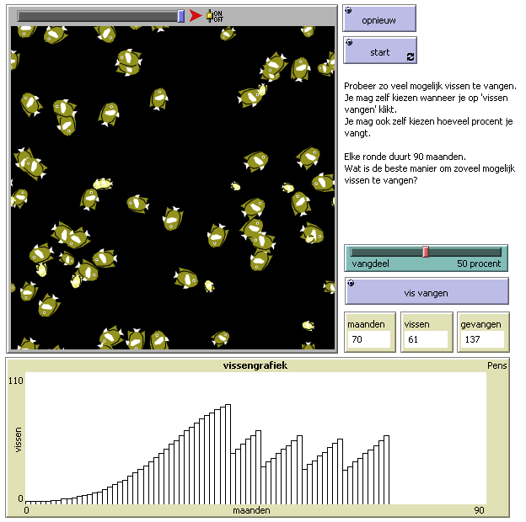
Figuur 4. Het visvangst-spel.
Bij het zoeken naar een goede strategie gaat het om de vraag of het tijdstip waarop je vissen vangt er toe doet, en de vraag wat het effect is van het groot of klein maken van het vangdeel. Een fout die leerlingen in het begin vaak maken is dat ze te snel beginnen met vissen te vangen. Ze houden dan weinig vissen over en weinig vissen krijgen weinig jongen. Uiteindelijk vang je op deze manier niet veel. Soms maken leerlingen zelfs de fout om alle vissen weg te vangen.
Om een goede strategie te ontwikkelen moeten leerlingen op de grafiek gaan letten. Sommige kinderen zijn zo verstandig ook een keer een ronde te doen waarin ze helemaal niets vangen. De grafiek die je dan krijgt is het bovenste plaatje in figuur 5. Te zien valt dat het aantal vissen eerst langzaam toeneemt, dan steeds sneller en aan het eind neemt de groei ook weer af. Een dergelijke groeicurve komt in de natuur veel voor. Niet alleen groeien populaties vaak op deze manier, maar hij is ook typerend voor de groei van planten.

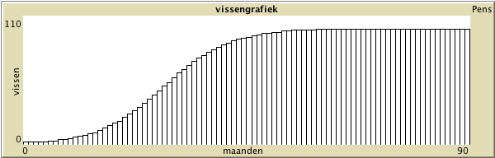
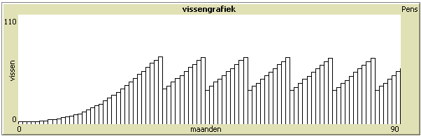
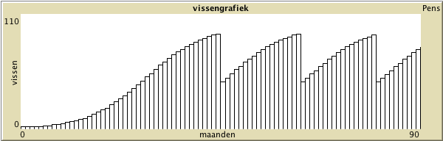
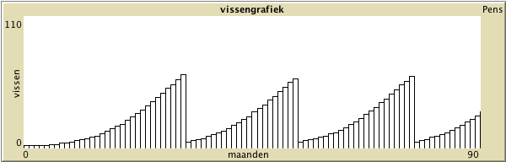
Figuur 5. Grafieken bij het visvangstspel. Het eerste plaatje geeft de situatie weer dat er geen vissen worden gevangen, de andere plaatjes laten het effect van verschillende vang-strategieën zien.
De bedoeling is dat leerlingen uiteindelijk tot redeneringen komen als:
Als er weinig vissen zijn komen er ook weinig vissen bij. Je kunt het beste wachten tot er veel vissen zijn en dan zorgen dat er nog behoorlijk wat overblijven. Het heeft echter geen zin om heel lang te wachten, want later komen er weer minder snel vissen bij.
Figuur 5 laat voorbeelden zien van grafieken die kinderen zouden krijgen als ze een consequente strategie volgen, zoals: ‘50 procent vangen als het aantal vissen gegroeid is tot 70’ (het tweede plaatje). Niet alle strategieën zijn even effectief. Voor een optimale vangstrategie moet je in de buurt van het omslagpunt blijven, want dat is het punt waarin de toename van het aantal vissen het grootst is.
Nadat de kinderen het spel hebben gespeeld volgen vragen over vangst-strategieën, steeds aan de hand van plaatjes van de grafiek. Het gaat ons er vooral om dat kinderen de grafiek leren interpreteren in termen van langzame en snelle verandering.

Grafieken als gereedschap

Grafieken zijn gereedschap om kwantitatieve relaties te onderzoeken. De computerprogramma’s die we bespraken laten via grafieken zien hoe iets verandert. Het grote verschil met de plaatjes in de rekenmethodes is dat leerlingen de grafieken op het computerscherm voor hun ogen zien ontstaan, en dat ze er invloed op hebben. Het biedt kinderen de mogelijkheid om te experimenteren.
Naar ons idee zou het onderwijs veel meer ruimte moeten bieden voor dit soort onderzoekend leren. De voorbeelden laten zien dat dat niet persé betekent dat het onderwijs heel anders ingericht zou moeten worden. Leerlingen kunnen de webquests alleen doen, maar liever nog in tweetallen. Hun antwoorden schrijven ze op de werkbladen die later worden nabesproken. Een digitaal schoolbord is natuurlijk ideaal, maar omdat alle kinderen hun werkbladen bij de hand hebben kan de discussie ook heel goed gedaan worden met tekeningen op het gewone schoolbord.
Het zou het mooist zijn wanneer de leerlingen verschillende van dit soort activiteiten op elkaar zouden kunnen betrekken. Zo kwamen leerlingen in een les over groeien zelf op het idee om de groei van een kind weer te geven in een grafiek van het aantal cm groei per jaar, dus in een verschilgrafiek. Wanneer deze leerlingen met de computerprogramma’s aan de slag gaan, zouden ze dit idee goed kunnen gebruiken.
Hoewel de computer niet meer uit de school is weg te denken, benutten we nog steeds maar een klein deel van de mogelijkheden van ict. Wat ons betreft ligt de winst vooral in het mogelijk maken van onderzoekend leren en van wat we conceptuele wiskunde zouden willen noemen – waarbij het redeneren over veranderlijke grootheden een belangrijke plaats inneemt.
Dat de computer een ruime plek zou moeten hebben in het onderwijs ligt overigens ook om andere redenen voor de hand. Of we er blij mee zijn of niet, de computer gaat een grote rol spelen in het leven van onze leerlingen, ook in hun beroep.

noot 1: De computerprogramma’s die besproken worden zijn te vinden op www.webquests.nl en www.rekenweb.nl. De website van het project is http://www.fi.uu.nl/rekenweb/grafiekenmaker/
noot 2: Project ICT Creatief, zie http://www.ictlab-oudwest.nl/
Frans van Galen is medewerker van het Freudenthal Instituut voor didactiek van Wiskunde en Natuurwetenschappen. Koeno Gravemeijer is hoogleraar aan de Eindhoven School of Education.

